«Жилищник района Академический» отчитается о своей работе в 2020 году
19.01.2021
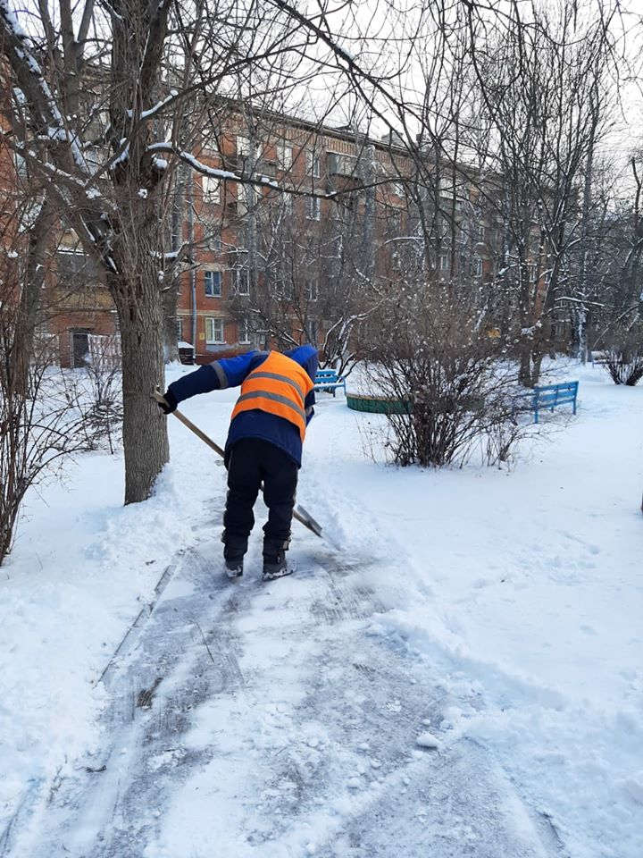
Руководитель ГБУ «Жилищник района Академический» предоставит отчет о работе в 2020 году на очередном заседании Совета депутатов муниципального округа Академический, которое состоится 26 января.
В связи с неблагоприятной эпидемиологической обстановкой заседание Совета депутатов 26 пройдет в закрытом формате, однако жители района смогут увидеть трансляцию мероприятия, которая будет организована на канале аппарата СД МО Академический.
Вопросы к руководству Жилищника можно направить в письменном виде в аппарат Совета депутатов по адресу ул. Кедрова, дом 5, корпус 1 или на адрес электронной почты до 10-00 часов 21.01.2021г.
Вопросы, поступившие в период с 18 по 25 января, депутаты обещают устно задать руководителю ГБУ «Жилищник района Академический» в ходе заседания.
«Твоя газета»
Новости Академического района

Адрес страницы: http://akademichesky.mos.ru/presscenter/news/detail/9650126.html
Управа района Академический города Москвы

